中国化学会2005年全国高中学生化学竞赛（省级赛区）试题
及答案和评分标准
（2005年9月11日 9：00 - 12：00共计3小时）
题  号 | 1 | 2 | 3 | 4 | 5 | 6 | 7 | 8 | 9 | 10 | 总
满  分 | 9 | 12 | 10 | 6 | 8 | 13 | 8 | 12 | 12 | 10 | 100
得
分
评卷人
- 竞赛时间3小时。迟到超过半小时者不能进考场。开始考试后1小时内不得离场。时间到，把试卷(背面朝上)放在桌面上，立即起立撤离考场。
- 试卷装订成册，不得拆散。所有解答必须写在指定的方框内，不得用铅笔填写。草稿纸在最后一页。不得持有任何其他纸张。
- 姓名、报名号和所属学校必须写在首页左侧指定位置，写在其他地方者按废卷论处。
- 允许使用非编程计算器以及直尺等文具。
第1题（9分）用α粒子撞击铋－209合成了砹－211。所得样品中砹－211的浓度<10^{－8}mol/L，砹－211同位素半衰期较长，足以用它来研究砹的化学性质。
翻印无效
  - 写出合成砹的核反应方程式。
${}_{\text{83}}^{\text{209}}{}\text{Bi}+{}_{2}^{4}{}\text{He}={}_{\text{85}}^{\text{211}}{}\text{At}+2{}_{0}^{1}{}n$ （2分）
  - 已知室温下用CCl₄萃取I₂的分配系数为c_{I2}(CCl₄)/c_{I2}(H₂O)=84，预计用CCl₄萃取AtI的分配系数c_{AtI}(CCl₄)/c_{AtI}(H₂O) < 84（填 >, < 或 ＝）;理由是 AtI是极性分子 （1.5分）。
  - 已知I₂ + I－ ⇌ I₃－ 的平衡常数K = 800，可推断AtI + I－ ⇌ AtI₂－ 的平衡常数K > 800（填 >, < 或 ＝）; 依据是: 形成X₃－离子的能力I₃－>Br₃－>Cl₃－。 （1.5分）
  - 在AtI中加入I₂和I－的混合溶液，滴加AgNO₃溶液，发现所得沉淀中只有AgI而没有共沉淀的AgAt（如果有AgAt，必然会被共沉淀），然而在上述产物中加入Pb(IO₃)₂却发现有砹的共沉淀。写出有关化学方程式，解释上述实验现象。
AtI + 2I₂ + 5Ag⁺ + 3H₂O = 5AgI + AtO₃－ + 6H⁺ （把I₂改为I₃⁻也可，但仍应配平）
AtO₃－ 与Pb(IO₃)₂共沉淀。 （写出方程式2分） （总3分）
  - 已知室温下ICH₂COOH的pK_{a}=3.12，由此可推断AtCH₂COOH的pK_{a} > 3.12（填>, < 或 ＝）；理由是： AtCH₂COOH分子中的砹的吸电子效应比ICH₂COOH中的碘小。 （1分）
第2题（12分）为纪念1905年爱因斯坦连续发表6篇论文导致物理学大变革100周年，今年被定为国际物理年。本题涉及的“热电效应”机理也是爱因斯坦首先阐释的，即他提出的被后人称为“爱因斯坦振荡器”的独立振荡原子与温度关系的模型。

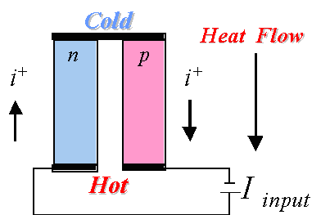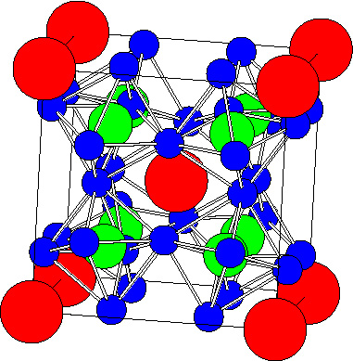
  - 左上图是热电效应之一的图解。给出图中所有英文单词（或词组）及物理学符号的意义，并为此图写一篇不超过200字（包括标点符号等）的说明文。
input—— 输入 hot—— 热（端） cold—— 冷（端） heat flow—— 热流
I —— 电流强度 n —— n型半导体 p ——p型半导体 i⁺—— 正电流 (各0.25分)
向热电材料构成的半导体的n-p结的远端输入外电流，半导体发生空穴导电，电流流经n-p结时发生复合，外电流输入的能量转化为热流，使n-p结的温度越来越低，而其远端的温度越来越高，即有类似冰箱制冷的效应。
(4分)
  - 右上图是化学家合成的能实现热电效应的一种晶体的晶胞模型。图中的大原子是稀土原子，如镧；小原子是周期系第五主族元素，如锑；中等大小的原子是周期系VIII 族元素，如铁。按如上结构图写出这种热电晶体的化学式。给出计算过程。提示：晶胞的6个面的原子数相同。设晶体中锑的氧化态为－1，镧的氧化态为+3，问：铁的平均氧化态多大？
化学式 LaFe₄Sb₁₂（2分）（写La₂Fe₈Sb₂₄ 扣1分）铁的氧化态 9/4 = 2.25 （1分）
计算化学式的过程如下：晶胞里有2个La原子（处于晶胞的顶角和体心）；有8个Fe原子（处于锑形成的八面体的中心）；锑八面体是共顶角相连的，平均每个八面体有6/2＝3个锑原子，晶胞中共有8个八面体，8x3=24个锑原子；即：La₂Fe₈Sb₂₄。其他合理过程也可。（3分）
第3题（10分）等摩尔的丙酮和过氧化氢混合，在盐酸催化下生成白色粉末A和水，反应进行完全，产物分子总数是反应物分子总数的2/3。A在撞击、摩擦和加热时发生爆炸，被称为熵炸弹。
  - A分子中氧的化学环境相同。画出A的立体结构（H原子不必画出）。
  - A发生爆炸生成丙酮等物质，并不燃烧起火。写出爆炸的反应方程式。
  - 为什么A被称为“熵炸弹”？
  - 合成A是十分危险的，不慎会在合成时瞬即发生爆炸，例如，温度稍高，反应将生成A的同系物B，B的相对分子质量为A的2/3。画出B的结构；B比A更容易爆炸，应如何从结构上理解？（注：在H₂O₂分子中的H—O—O夹角约95ºC，面夹角约112ºC。）

3-1
参考图：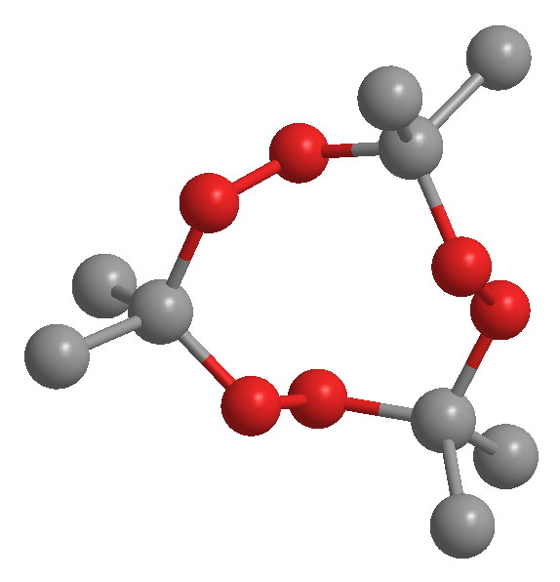 (注：分子中C-O-O-C不在一个平面上)（4分）
  - C₉H₁₈O₆ = 3 + O₃ (或3/2 O₂) （2分）
  - 爆炸反应不是燃烧反应，能量改变不大，是由于生成大量气态小分子导致的熵增加效应，因而称为“熵炸弹”。 （1分）

参考图：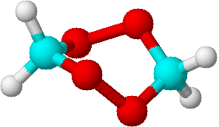 B是双聚分子，分子的六元环不能满足过氧团的正常键角（C-O-O-C面间角和C-O-O键角）的需要，导致分子张力太大而不稳定。 （3分）

第4题（6分） 本题涉及3种组成不同的铂配合物，它们都是八面体的单核配合物，配体为OH－和/或Cl－。
4-1 PtCl₄ · 5H₂O的水溶液与等摩尔NH₃反应，生成两种铂配合物，反应式为：
2 H₂[PtCl₄(OH)₂] + 2NH₃ = (NH₄)₂[PtCl₆] + H₂[PtCl₂(OH)₄]
或 H₂[PtCl₆] +(NH₄)₂[PtCl₂(OH)₄] 或 NH₄H[PtCl₆] + NH₄H[PtCl₂(OH)₄] （3分）
4-2 BaCl₂ · PtCl₄和Ba(OH)₂反应（摩尔比2 : 5），生成两种产物，其中一种为配合物，该反应的化学方程式为： 2Ba[PtCl₆] + 5Ba(OH)₂ = 2Ba[PtCl(OH)₅] + 5BaCl₂ （3分）

第5题（8分）气态废弃物中的硫化氢可用下法转化为可利用的硫：配制一份电解质溶液，主要成分为: K₄[Fe(CN)₆] (200g/L)和KHCO₃ (60g/L)；通电电解，控制电解池的电流密度和槽电压，通入H₂S气体。写出相应的反应式。
翻印无效
已知：φ(Fe(CN)₆^{3－}/Fe(CN)₆^{4－})= 0.35 V ;
KHCO₃溶液中的φ(H⁺/H₂) ~ －0.5 V ; φ(S/S²⁻) ~ －0.3 V
阳极反应：[Fe(CN)₆]^{4－}－e = [Fe(CN)₆]^{3－} （2分）
阴极反应：2HCO₃－ + 2e = 2CO₃^{2－} + H₂ （2分）
涉及硫化氢转化为硫的总反应：2Fe(CN)₆^{3－} + 2CO₃^{2－} + H₂S = 2Fe(CN)₆^{4－} + 2HCO₃－ + S （4分）

第6题（13分）写出下列反应的每步反应的主产物（A、B、C）的结构式；若涉及立体化学，请用Z、E、R、S等符号具体标明。
B是两种几何异构体的混合物。
A B和 C对应于E式
E- Z- 和
对应于Z-式
A式1分；B式4分（每式1分,标示各1分）；C式8分（每式1分，标示各0.5分）
对应错误或标示错误均不得分。

第7题（8分）
7-1 给出下列四种化合物的化学名称：
A. B.
A的名称：N,N-二甲基甲酰胺 B的名称：乙二醇二甲醚

C. D. 每个0.5分
C的名称：丁内酰胺或α−吡咯烷酮 D的名称：二甲亚砜 总2分
或2−氧代四氢吡咯
7-2 常用上述溶剂将芳香烃和丁二烯等化工原料从石油馏分中抽提出来，请简要说明它们的作用原理。
芳香烃和丁二烯等有离域π键，分子中的电子容易被这些极性溶剂诱导极化，因而溶解于其中，使它们与烷烃分离。 （3分）

7-3 选出下列顺磁性物种（用物种前面的字母表示）:
A. Cr(H₂O)₆²⁺ B. Fe(CO)₅ C. N₂O-ON₂ D. [N(C₆H₄OCH₃)₃]⁺

顺磁性物种是：A; D. (3分)

第8题（12分） LiCl和KCl同属NaCl型晶体，其熔点分别为614℃和776℃。Li⁺、K⁺和Cl⁻的半径分别为76pm、133pm和181pm。在电解熔盐LiCl以制取金属锂的生产工艺中，加入适量的KCl晶体，可使电解槽温度下降至400℃，从而使生产条件得以改善。
8-1 简要说明加入熔点高的KCl反而使电解温度大大下降的原因；
熔点降低效应；或形成有低共熔点的二元体系；或固相不互溶，而在液相中产生混合熵。
(2分：三者中答出任一者可得2分)
8-2 有人认为，LiCl和KCl可形成固溶体（并画出了“固溶体的晶胞”）。但实验表明，液相LiCl和KCl能以任意比例混溶而它们的固相完全不混溶（即不能生成固溶体！）。请解释在固相中完全不混溶的主要原因。
在固相中，离子呈周期性排列，对“相似相溶”的“相似条件”的要求比液相中严格得多。LiCl和KCl的结构型式相同，Li⁺和K⁺的电价相等，Li和K的电负性差别也有限。显然，两个组分在固相中完全不互溶源于Li⁺和K⁺的半径差别太大。 （2分，关键要回答出最后一句话）
8-3 写出计算LiCl和KCl两种晶体密度之比的表达式(须包含离子半径的符号)；
$\frac{D_{\text{LiCl}}}{D_{\text{KCl}}}=\frac{{\left(\frac{m}{V}\right)}_{\text{LiCl}}}{{\left(\frac{m}{V}\right)}_{\text{KCl}}}=\frac{\frac{4×M_{\text{LiCl}}}{a_{\text{LiCl}}^{3}×N_{A}}}{\frac{4×M_{\text{KCl}}}{a_{\text{KCl}}^{3}×N_{A}}}=\frac{M_{\text{LiCl}}}{M_{\text{KCl}}}×\frac{a_{\text{KCl}}^{3}}{a_{\text{LiCl}}^{3}}=\frac{M_{\text{LiCl}}}{M_{\text{KCl}}}×{\left[\frac{\left(r_{K^{+}}+r_{{\text{Cl}}^{−}}\right)2}{\left(r_{{\text{Li}}^{+}}+r_{{\text{Cl}}^{−}}\right)2}\right]}^{3}=$
$\frac{M_{\text{LiCl}}}{M_{\text{KCl}}}$${\left[\frac{\left(r_{K^{+}}+r_{{\text{Cl}}^{−}}\right)}{\left(r_{{\text{Li}}^{+}}+r_{{\text{Cl}}^{−}}\right)}\right]}^{3}$ (2分) 只写出最后的表达式也可

8-4 在KCl晶体中，K⁺离子占据由Cl⁻ 离子围成的八面体空隙，计算相距最近的八面体空隙中心之间的距离。
$\frac{\sqrt{2}}{2}a$＝$\frac{\sqrt{2}}{2}$$\left(r_{K^{+}}+r_{{\text{Cl}}^{−}}\right)2$=$\frac{\sqrt{2}}{2}$(133+181)×2pm＝444pm (2分； 方法正确但结果算错扣0.5分)
8-5 实验证明，即使产生了阳离子空位，KCl晶体在室温下也不导电。请通过计算加以说明。
可按如下思路说明：离子晶体能够导电是由于离子离开原位而迁移到距离最近的空位所致。迁移中必须经过由异号离子围成的最小窗孔。比较离子半径和窗孔的大小，可判断能否发生迁移，即能否成为快离子导体。
取体积为KCl正当晶胞体积1/8的小立方体（见图）来考虑。三个分布在正当晶胞0，0，0；1/2，0，1/2；0，1/2，1/2位置的Cl⁻围成的三角形半径为：
$$\frac{2}{3}{\left[{\left(\frac{\sqrt{2}}{2}a\right)}^{2}−{\left(\frac{\sqrt{2}}{4}a\right)}^{2}\right]}^{\frac{1}{2}}−r_{{\text{Cl}}^{−}}=\frac{\sqrt{6}}{6}a−r_{{\text{Cl}}^{−}}=\frac{\sqrt{6}}{6}\left(r_{K^{+}}+r_{{\text{Cl}}^{−}}\right)2−r_{{\text{Cl}}^{−}}=\frac{\sqrt{6}}{3}\left(\text{133}\text{pm}+\text{181}\text{pm}\right)−\text{181}\text{pm}=\text{75}\text{.}4\text{pm}$$
该半径远小于K⁺的半径, K⁺不能穿过此窗口，因而KCl晶体不能成为固体离子导体。
大白球为Cl⁻, 黑球为K⁺, 虚线球为空位
（4分；思路和方法正确但计算结果错误可得2分）。

第9题（12分）一种鲜花保存剂( preservative of cut flowers) B可按以下方法制备:
把丙酮肟、溴乙酸、氢氧化钾混合在1,4-二氧六环(溶剂)中反应，酸化后用乙醚提取，蒸去乙醚后经减压蒸馏析离出中间产物A，A 用1 : 1盐酸水溶液水解，水解液浓缩后加入异丙醇（降低溶解度），冷却，即得到晶态目标产物B，B的熔点 152~153ºC(分解)，可溶於水，与AgNO₃ 溶液形成 AgCl 沉淀。
用银定量法以回滴方式(用NH₄SCN回滴过量的AgNO₃)测定目标产物B的相对分子质量，实验过程及实验数据如下：
(1) 用250毫升容量瓶配制约 0.05 mol/L的AgNO₃溶液，同时配置 250 mL浓度相近的NH₄SCN溶液。
(2)准确称量烘干的NaCl 207.9 mg，用100 毫升容量瓶定容。
(3) 用 10 毫升移液管移取上述 AgNO₃ 溶液到 50 毫升锥瓶中，加入 4 mL 4 mol/L HNO₃和 1 mL饱和铁铵矾溶液, 用NH₄SCN 溶液滴定，粉红色保持不褪色时为滴定终点，三次实验的平均值为 6.30 mL。
(4)用10 毫升移液管移取NaCl 溶液到50毫升锥瓶中，加入 10 mL AgNO₃溶液、4 mL 4mol/L HNO₃和1 mL饱和铁铵矾溶液，用NH₄SCN 溶液回滴过量的 AgNO₃，三次实验结果平均为 1.95 mL。
(5)准确称量 84.0 mg产品B，转移到 50 毫升锥瓶中, 加适量水使其溶解，加入 10 mL AgNO₃ 溶液、4 mL 4mol/L HNO₃和 1 mL饱和铁铵矾溶液，用NH₄SCN 溶液回滴, 消耗了 1.65 mL。
(6)重复操作步骤 (5)，称量的 B 为81.6 mg，消耗的NH₄SCN溶液为1.77 mL; 称量的B 为76.8 mg, 消耗的NH₄SCN溶液为2.02 mL。

9-1 按以上实验数据计算出产物 B 的平均相对分子质量。
用质谱方法测得液相中B的最大正离子的相对式量为183。
9-2 试写出中间产物 A 和目标产物 B的结构式。

  - 计算过程：先计算体积比；然后标定硝酸银的浓度；用标定的硝酸银计算目标产物的摩尔质量。
结果： AgNO₃的浓度为0.0515 mol/L
B的相对分子质量：220（近似值） 6分
9-2 O-羧甲基丙酮肟，二聚氨氧乙酸一盐酸盐
A 2分 B 4分

第10题（10分）据世界卫生组织统计，全球约有8000万妇女使用避孕环。常用避孕环都是含金属铜的。据认为，金属铜的避孕机理之一是，铜与子宫分泌物中的盐酸以及子宫内的空气反应，生成两种产物，一种是白色难溶物S，另一种是酸A。酸A含未成对电子，是一种自由基，具有极高的活性，能杀死精子。
10-1写出铜环产生A的化学方程式。
10-2画出A分子的立体结构。
10-3给出难溶物S和酸A的化学名称。
10-4 A是一种弱酸，pK=4.8 问：在pH= 6.8时，A主要以什么形态存在？

10-1．Cu + HCl + O₂ = CuCl + HO₂ 3分
10-2
注： 画O-O单键不扣分，但分子不画成角型不得分。3分
10-3． A: 超氧酸 2分
10-4． 几乎完全电离为超氧离子。 2分
郑重声明；本试题的版权属中国化学会所有，不经中国化学会化学竞赛负责人授权，任何人不得翻印、不得在出版物或互联网网站上转载、贩卖、赢利，违者必究。本试题的答案将于2005年9月13日12:00在网站 http://edu.sina.com.cn/ccs; http://www.ccs.ac.cn/shiti05 上公布。

